Министерство образования и молодежной политики Свердловской области



ГАПОУ СО «Екатеринбургский колледж транспортного строительства»

Отчёт по программе «**Практическое занятие 16 (задание 4)**»

Выполнил: Плюхин Владимир

Группа: ПР-23

Преподаватель: Мирошниченко Г.В

2024

**Задание**

Напишите программу для отображения отсортированного списка стран в

соответствии с длиной строки (названия страны), затем по имени в порядке

возрастания, у которых численность населения больше n=104 000 000

человек (численность вводится с клавиатуры пользователем).

Тип данных – коллекция.

В текстовом файле записана информация о странах (название страны,

численность населения).

Россия 146 023 195

Сингапур 6 058 739

США 335 028 178

Франция 65 790 152

Индия 1 408 044 253

Бразилия 215 681 045

Египет 105 838 455

Вывод:

Упорядоченный список стран, у которых численность больше n:

США 335 028 178

Индия 1 408 044 253

Египет 105 838 455

Россия 146 023 195

Бразилия 215 681 045

**Входные данные**

n-int, population-int, name-string

**Листинг программы**

Класс Strani.cs

internal class Strani

{

public string name;

public int population;

}

Form1.cs

public partial class Form1 : Form

{

StreamReader sr;

List<Strani> strani = new List<Strani>();

public Form1()

{

InitializeComponent();

}

private void button1_Click(object sender, EventArgs e)

{

try

{

sr = File.OpenText("strani.txt");

if (File.Exists("strani.txt"))

{

while (!sr.EndOfStream)

{

string[] read = sr.ReadLine().Split(new char[] { ' ' }, StringSplitOptions.RemoveEmptyEntries);

strani.Add(new Strani { name = read[0], population = Convert.ToInt32(read[1]) });

}

int n = Convert.ToInt32(textBox1.Text);

if (textBox1.Text == "")

{

MessageBox.Show("Не заполнено окно ввода");

}else if (n <= 0)

{

MessageBox.Show("n не может быть меньше или равно 0");

}

strani = strani.OrderBy(c => c.name.Length).ToList();

var countries = from s in strani

where s.population > n

select s;

foreach(Strani s in strani)

{

listBox1.Items.Add($"{s.name} {s.population}");

}

}

else

{

MessageBox.Show("Файла нет");

}

}

catch

{

MessageBox.Show("Введен посторонний символ");

}

}

private void button2_Click(object sender, EventArgs e)

{

listBox1.Items.Clear();

}

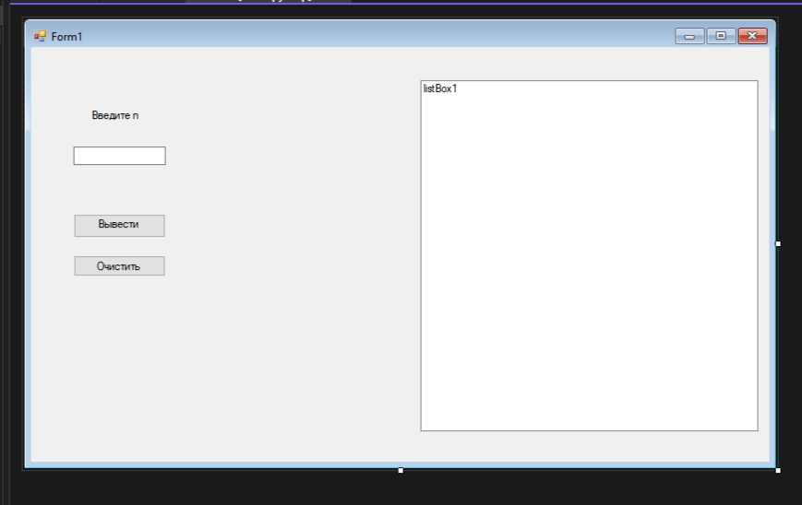

**Тестовые ситуации**

